**Бюджет для граждан на 2021 год**  
**и плановый период**  
**2022-2023 годов**  
**(Проект решения Совета депутатов**  
**муниципального образования Имангуловский сельсовет)**

**ОСНОВНЫЕ ТЕРМИНЫ И ОПРЕДЕЛЕНИЯ**

**Бюджет** - форма образования и расходования денежных средств, предназначенных для  
финансового обеспечения задач и функций государства и местного самоуправления.  
**Доходы бюджета-** денежные средства, поступающие в бюджет. формирование доходов  
бюджетов основывается на бюджетном законодательстве, законодательстве о налогах и  
сборах, законодательстве об иных обязательных платежах. Доходы бюджета образуются  
за счет налоговых, неналоговых доходов и безвозмездных поступлений.  
**Расходы бюджета -** денежные средства, выплачиваемые из бюджета, за исключением  
средств, являющихся в соответствии с Бюджетным кодексом Российской Федерации  
источниками финансирования дефицита бюджета.  
**Дефицит бюджета -** превышение расходов бюджета над его доходами .  
**Профицит бюджета -** превышение доходов бюджета над его расходами.  
**Межбюджетные трансферты -** средства, предоставляемые одним бюджетом  
бюджетной системы Российской Федерации другому бюджету.  
**Дотации -**межбюджетные трансферты, предоставляемые на безвозмездной и  
безвозвратной основе.

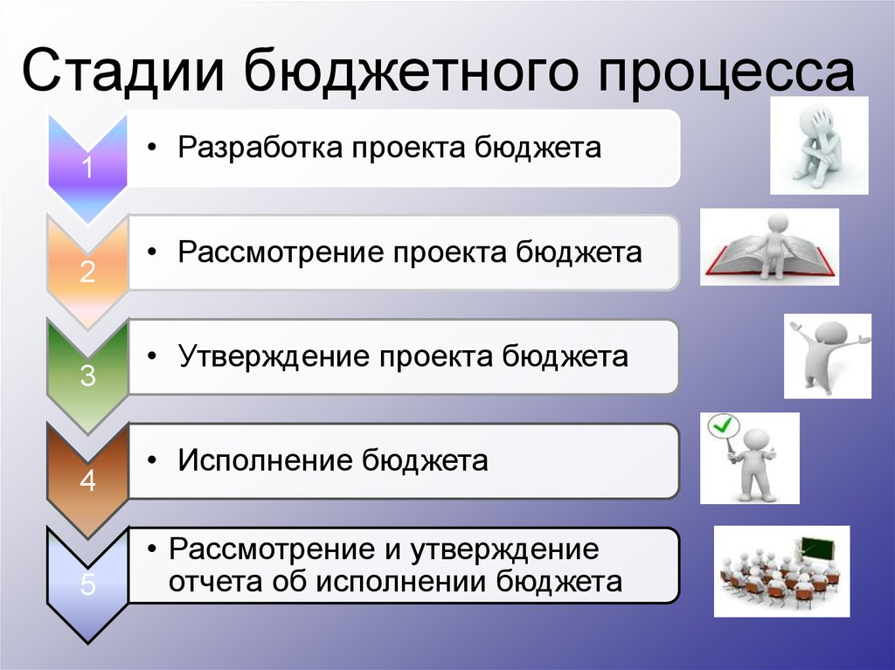

**Краткая характеристика**

**бюджета муниципального образования Имангуловский сельсовет**

(тыс. руб.)

|  |  |  |  |  |  |
| --- | --- | --- | --- | --- | --- |
| **Наименование показателя** | **2020 г.**  **план** | **2020 г.**  **факт** | **2021 г.**  **план** | **2022 г.**  **план** | **2023 г.**  **план** |
| Доходы | **7160,5** | **7306,7** | **6912,20** | **7720,8** | **5883,4** |
| Расходы | **7515,2** | **7439,9** | **6912,20** | **7720,80** | **5883,40** |
| Дефицит | **354,7** | **79,2** | **0,0** | **0,0** | **0,0** |
| Муниципальный долг | **0,0** | **0,0** | **0,0** | **0,0** | **0,0** |

**Доходы и расходы бюджета муниципального образования в динамике в период с 2020 по 2023 годы**

**Составляющие доходов бюджета муниципального образования**

**Динамика доходов бюджета**

**Налоговые и неналоговые доходы по видам**

|  |  |  |  |  |  |
| --- | --- | --- | --- | --- | --- |
| **Наименование показателя** | **План**  **2020 г.** | **Факт**  **2020 г.** | **План 2021 г.** | **План 2022 г.** | **План 2023 г.** |
| Налоговые и неналоговые доходы, в том числе: | 2198,5 | 2344,7 | 2723,2 | 2802,1 | 2895,3 |
| Налоги на прибыль, доходы | 681,0 | 731,8 | 811 | 860 | 919 |
| Налоги на совокупный доход | 97,0 | 97,0 | 64 | 68 | 70 |
| Акцизы по подакцизным товарам (продукции), производимым на территории Российской Федерации | 696,0 | 690,0 | 779,2 | 805,1 | 837,3 |
| Налоги на имущество | 720,0 | 816,0 | 1069 | 1069 | 1069 |
| Земельный налог | 577,5 | 659,1 | 837 | 837 | 837 |
| Государственная пошлина | 0 | 4,9 | 0 | 0 | 0 |
| Штрафы, санкции, возмещение ущерба | 0 | 5,0 | 0 | 0 | 0 |

(в тыс. руб.)

**Структура расходов бюджета по разделам и подразделам классификации расходов бюджета**

(в тыс. руб.)

|  |  |  |  |  |  |
| --- | --- | --- | --- | --- | --- |
| **Наименование показателя** | **План**  **2020г.** | **Факт**  **2020 г.** | **План 2021 г.** | **План 2022 г.** | **План 2023 г.** |
| Общегосударственные расходы | 2379,0 | 2423,0 | 2328 | 2367 | 2367 |
| Национальная безопасность | 99,7 | 99,7 | 102 | 103 | 107,1 |
| Противопожарная безопасность | 320,0 | 301,0 | 200 | 100 | 110 |
| Дорожное хозяйство | 905,0 | 899,0 | 779,2 | 2172,8 | 837,3 |
| ЖКХ | 1732,0 | 1732,0 | 1155 | 652,2 | 213,9 |
| Культура | 1927,0 | 1927,0 | 1933 | 1800 | 1800 |
| Социальная политика | 95,0 | 95,0 | 110 | 110 | 110 |

**Удельный вес расходов бюджета муниципального образования по разделам на 2021 год.**